La compagnia del Luppolo
www.birrabelga.org

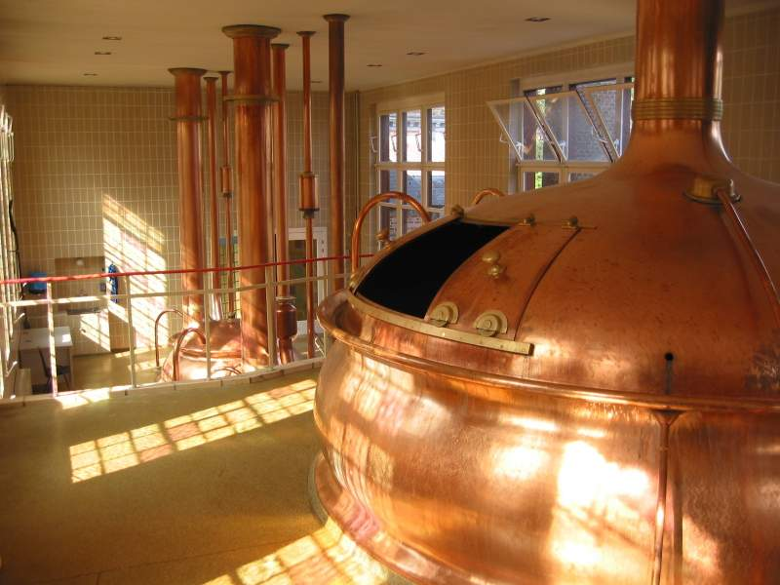
La Compagnia del luppolo promuove l’incontro tra persone che condividano la stessa passione per la buona birra ed il buon cibo, con particolare riferimento alle birre belghe speciali ed alle birre artigianali di alta qualità, dei prodotti tipici e dell’arte culinaria ad essa abbinati, ed operino concretamente per approfondirne e diffonderne la conoscenza ed il consumo intelligente.

La Compagnia del Luppolo

organizza

giovedì 26 febbraio 2004, ore 21:30

presso il pub Trilogia

(Ronco Briantino appena dopo Merate, via Brigatti n. 20)
la degustazione di
Chouffe e Floreffe Meilleure

La serata sarà introdotta ed accompagnata da Giorgio Marconi, responsabile culturale della Compagnia del Luppolo.

Costo della serata:
Per i soci: 11 euro
Per i non soci: 13 euro

La quota di partecipazione dà diritto alla consumazione delle due birre presentate durante la degustazione e del rinfresco che le accompagna.
E’ gradita la prenotazione: www.birrabelga.org/ritrovo.asp

